Q1)

Q2

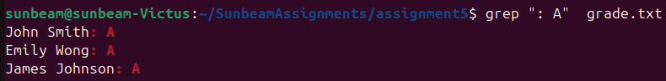
Q3

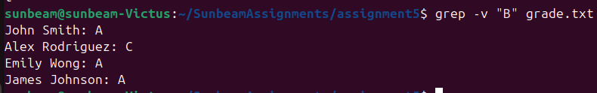
Q4)

Q5)

Q6)

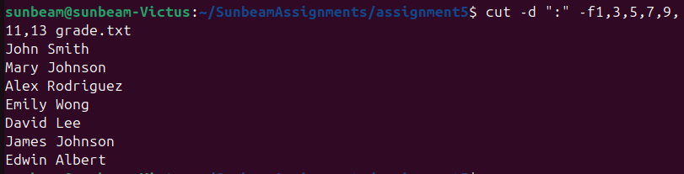
Q7)
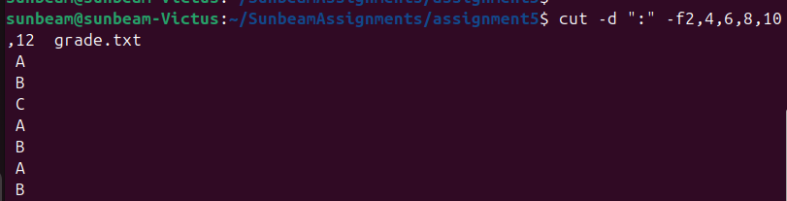
Q8)
